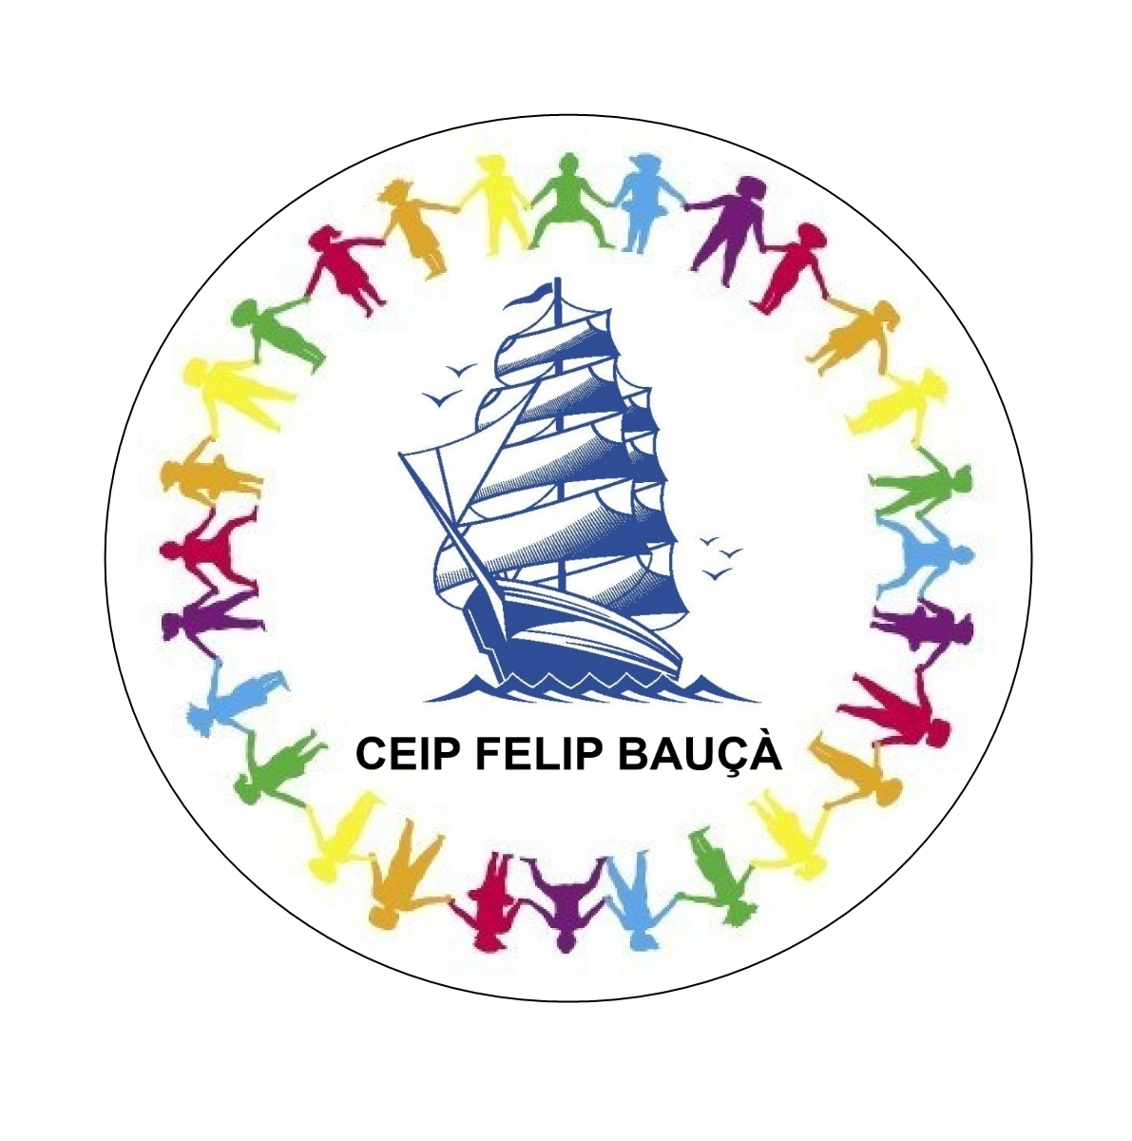
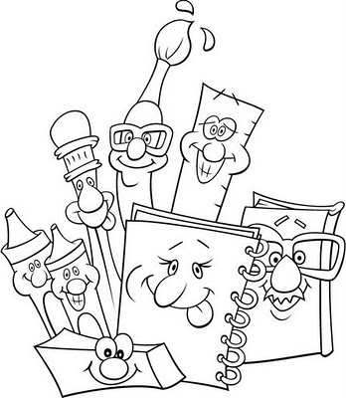
MATERIAL 4t. 5è i 6è.
PRIMÀRIA
CURS 2019-2020

EL MATERIAL S'HA DE COMPRAR TAL I COM ES DEMANA

- 1 bolígraf verd.
- 2 bolígrafs blaus.
- 2 bolígrafs vermells.
- 1 capsa de retoladors prims de 12 colors.
- 1 capsa de retoladors gruixats de 12 colors.
- 1 capsa de 24 llàpissos de colors Alpino.
- 2 llàpissos
- 2 gomes
- 1 maquineta de fer punta.
- 2 bossetes amb cremallera per guardar el llapis, la goma, la maquineta, els bolígrafs, els llàpissos de colors i els retoladors. (un més gran pels colors i una petita per llapis i bolis)
- 2 carpetes de cartró de tamany foli.
- 1 tisores escolars
- Els grups A: 1 rotllo de paper de cuina.
- Els grups B: 1 paquet de tovalloletes.
- Alumnes de 4t i 5è, han de comprar: 1 regla petita de 15 cm, que càpiga dins l'estoig.
- Alumnes de 5è i 6è, han de comprar a més de la regla de 15 cm., 1 transportador d'angles, 1 esquadra i 1 cartabó i un compàs.
- 1 carmanyola
- 1 cantimplora

ÚNIC PAGAMENT ANUAL REUTILITZACIÓ DE LLIBRES 100 euros A INGRESSAR AL SEGÜENT NÚM. DE COMPTE DE “LA CAIXA”:
ES21 2100 0285 4602 0002 6504

CEIP FELIP BAUÇÀ
C/ Germans Garcia Penyaranda, 11 – 07010 – PALMA
Tel: 971 29 58 85 email: ceipfelipbauca@educaib.eu

